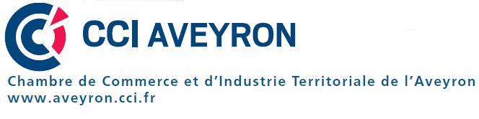 | 

Concevoir votre infolettre (newsletter) (1 jour)
DANS LE CADRE DE LA MALETTE DU DIRIGEANT

Objectifs : Etre capable de réaliser une campagne e-mailing avec un logiciel dédié  Connaitre le cadre réglementaire  Utiliser la technique de l’e-mailing pour mettre en place une newsletter | Public visé : Adhérents relevant de l’AGEFICE
Prérequis : Maitriser l’environnement Windows | Profil animateur : NATHALIE MASSOL intervenant pour le compte de la C.C.I. de l’Aveyron
Méthodes pédagogiques : Apports théoriques alternés avec des exercices pratiques  Remise d’une documentation personnalisée | Evaluation :
Organisation :
Lieu : ou site de Millau
Durée : 1 jour(s) 8 Heures (9h-17h30) dont 1 heure d’accompagnement individuel
Date : 21 octobre 2016
Coût : 400.00 € Nets / jour / personne
Participants : Effectif minimum de 4 salariés inscrits fermes (venant de différentes entreprises) et au maximum 9

PROGRAMME :

Diffuser une newsletter (infolettre) électronique
o Analyse et typologie des newsletters
Définir les cibles et les objectifs de communication de votre newsletter
o Repérer les solutions techniques et choisir la solution la plus adaptée aux besoins identifiés:
Publipostage avec les outils bureautiques ;
Logiciels dédiés ;
Prestataires spécialisés.
o Connaître et respecter la législation en vigueur (CNIL et LCEN)

Concevoir et réaliser votre newsletter
o Choisir les messages clés à communiquer
o Structurer le contenu de la lettre
o Concevoir la maquette
o Définir la charte graphique
o Bien utiliser la couleur

Rédiger les textes
o S'approprier et appliquer les règles de la communication écrite
o Apprendre à écrire court
o Créer des niveaux de lecture
o Mettre en valeur le texte
o Veiller à l'ergonomie de la lettre

Enrichir la newsletter
o Ajouter des liens hypertexte
o Illustrer la newsletter avec des photos
o Intégrer les contraintes d'affichage des images
o Veiller à la mise en page

Diffuser la newsletter et favoriser l'ouverture
o Définir des champs d'en-tête pertinents :
expéditeur ;
objet.

Optimiser la délivrabilité (filtres anti-spam)

Mesurer l'efficacité : bounced, taux d'ouverture et taux de clic

Siège : Pôle  Enseignement et Formation  Chambre de Commerce et de l’Industrie de l’Aveyron  17 Rue Aristide Briand BP 3349  12033 Rodez Cedex 9 | Site de Rodez - Bourran  5 rue de Bruxelles  12000 Rodez  : 05.65.75.56.77  : 05.65.75.56.66 | Site de Millau  38, boulevard de l’Ayrolle  12100 Millau  : 05.65.59.59.03  : 05.65.59.59.39
Site : www.aveyron.cci.fr / SIRET : 130 008 097 00037 / Déclaration d’existence : 73 12 00615 12

